《與真實的自己相遇》～長灘島身心舒活之旅

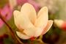
~認識自己~
旅行，是為了與真實的自己相遇。只有美食、景點、shopping的旅行；回程後，除了消瘦的荷包，增肥的體重，在你的生活裡，究竟留下了什麼呢？能夠讓人在過程中洗滌身心、全然地放鬆與享受，與內在親密相遇，並讓您帶著飽滿嶄新的能量，重新回到日常生活裡，才是真正的身心回春之旅。

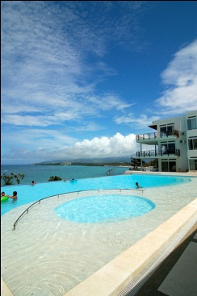
~關於長灘島~
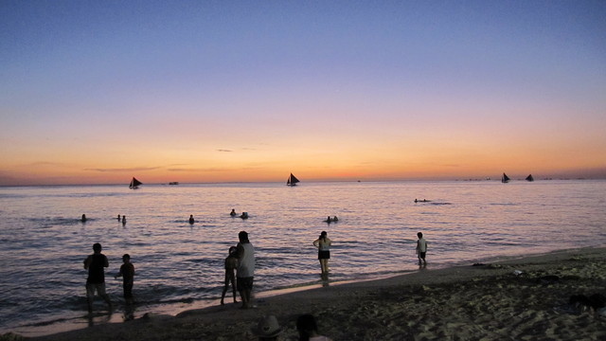
在馬尼拉南方約400km的小島南北長7km 東西寬2km , 島上最大魅力是在西海岸綿延4km的白色沙灘沙子細白 , 國際知名的英國BMW旅遊雜誌曾在1994年將其評鑑全世界最美的沙灘 ，且被 asia-hotels.com 評選為亞洲最美沙灘~這次就讓我們帶領您好好享受長灘島四天三夜的旅程,結合創意.肢體律動和感官知覺開發的系列課程,讓繁忙緊繃的頭腦可以深度的放鬆,沈澱紛擾雜念,回歸身體,讓心靈騰出更多的空間,而發掘自我內在的資源.潛能與創意~
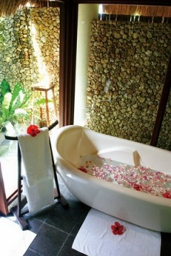
曼德拉spa渡假村Mandala Spa Resort ~夢想中的曼達拉，以出色的SPA和瑜伽等療程擄獲世人目光。SPA療程糅合印度阿育吠陀、菲式按摩Hilot和夏威夷熱石療法等特色。蓊鬱花園、叢林間，錯落一棟棟以茅草為頂、頂級木材蓋成的傳統屋舍，藤椅、竹編地板、隨風飄揚的薄紗簾幕，輕柔鋪陳出塵的純淨天堂！


麗晶飯店Boracay Regency Resort The Boracay Regency是長灘島上的頂級豪華度假飯店，位於白沙灘上的2號碼頭中心位置。The Boracay Regency擁有您期望一個A+++等級旅館所有的各種便利設施， 4個餐廳，3個游泳池，健身房，卡拉OK，夜總會，以及按摩池，桑拿和Kai Spa。The Boracay Regency集服務、價值、品質與合理的價格於一身，更遑論The Boracay Regency在白色沙灘前腹地寬廣給您最佳的享受。

關於講師~Farida洛葳﹒﹒﹒
光舞創意律動中心總監、肢體開發講師、 舞蹈靜心帶領人。舞者、作家與靜心人。接受『Body Dance Essence Coaching Training』認證訓練，美國催眠師協會「NGH」催眠師訓練。政大新聞研究所，政大社會系畢。歷經媒體工作者，性別運動工作者，曾深信文字與社運可以改變世界，但生命帶領她瞭解，黑暗無法被消滅，所需要的只是把光和愛帶進來而已。那便是，讓自己成為光，活出光，然後分享給全世界..

